SQL Server ダッシュボード ガイド
Microsoft Corporation
公開日: 2017 年 11 月

このガイドに関するフィードバックを Operations Manager チーム (sqlmpsfeedback@microsoft.com) にお送りください。

著作権
このドキュメントは現状有姿で提供されます。このドキュメントに記載されている情報や見解 (URL 等のインターネット Web サイトに関する情報を含む) は、将来予告なしに変更されることがあります。お客様は、その使用に関するリスクを負うものとします。
ここで使用される例は架空のものであり、説明のためだけに使用されます。実在するものとは一切関係ありません。
このドキュメントは、Microsoft 製品の無体財産権に関する法的な権利をお客さまに許諾するものではありません。内部的な参照目的に限り、このドキュメントを複製して使用することができます。内部的な参照目的に限り、このドキュメントを変更することができます。
© 2017 Microsoft Corporation.All rights reserved.
Microsoft、Active Directory、Windows、および Windows Server は、Microsoft Corporation およびその関連会社の商標です。
記載されている会社名、製品名には、各社の商標のものもあります。

目次
Guide to SQL Server Dashboards 4
Introduction to Microsoft SQL Server Dashboards 4
Datacenter View 4
Instance View 6
How to Create and Configure a Datacenter Dashboard 10
Create Datacenter and Instance Dashboards 10
Adjust Datacenter Dashboard 11
Adjust Instance Dashboard 22
Move the Tiles 31
Performance View and Health Explorer 32
Bulk Add Tiles 32
Instance Dashboard Navigation 33
Configure Run As Profiles 37
Known Issues and Troubleshooting 38

SQL Server ダッシュボード ガイド
SQL Server ダッシュボードでは、タスクの視覚エフェクトを作成し、カスタマイズするために設計された利用しやすいテンプレートが提供されます。

このガイドは、バージョン 7.0.0.0 RTM の Microsoft SQL Server 2017+ 用管理パックに基づいて作成されました。

Microsoft SQL Server ダッシュボードの概要
Microsoft SQL Server ダッシュボードでは、視覚エフェクトをすぐに作成してカスタマイズできます。SQL Server ダッシュボードには、データセンターとインスタンスの 2 つのビューがあります。データセンター ビューは、集計されたビューです。インスタンス レベルは、選択したオブジェクトに関する詳細情報を提供します。

データセンター ビュー
データセンター ビューは、データセンターの正常性状態に関する情報を集計して提供する、ダッシュボードのホーム ページです。問題の根本原因を調査するために、データセンター ビューからインスタンス ビューにドリルダウンすることができます。ナビゲーション ウィンドウの [ホーム] の部分をクリックして、任意のインスタンス ビューからホーム ページに戻ることができます。
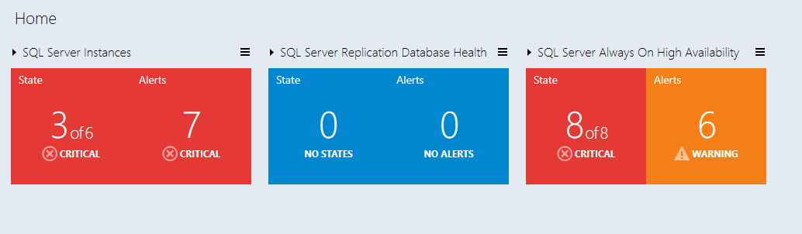

データセンター ビューのタイル
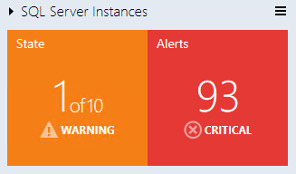
既定では、データセンター ビューのすべてのグループ タイルは折りたたまれています。タイルは、2 つの部分で構成されています。左側の部分には、最低の状態にあるグループ内のオブジェクト数とオブジェクトの合計数が表示されます。ウィジェットの右側の部分には、重大度が最も高いアラートの数が表示されます。

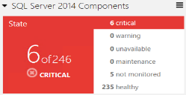
展開モードでは、折りたたみモードで表示されるデータに加えて、他の状態のオブジェクトの数が表示されます。

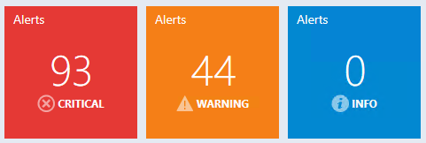
既定では、展開モードでは "重大"、"警告"、および "情報" の 3 つのアラート ウィジェットが表示されます。各アラートの種類に対するアラート数が、対応するウィジェット内に表示されます。

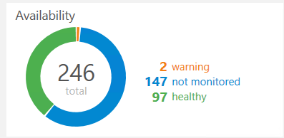
集計された状態モニターのタイルには、状態ごとにオブジェクトで選択されたクラスの数が表示されます。

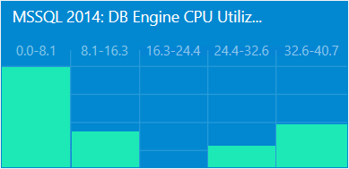
集計されたパフォーマンス タイルには、現在のデータ範囲にあるオブジェクトで選択されたクラスの数を示す 5 つの列が表示されます。

注
新しいグループを追加する場合は、データセンター ビューの右上隅にある メニュー ボタンを使用してください。グループで新しいタイルを追加する場合は、グループの右上隅にある メニュー ボタンを使用してください。
注
右クリック コンテキスト メニューで、対応するメニュー項目を選択して、タイルを編集または削除することができます。
注
データセンター ビューとすべてのインスタンス ビューに適用された背景色、間隔、および更新頻度の設定は、データセンター ビュー メニューとインスタンス ビュー メニューで設定できます。

インスタンス ビュー
前のインスタンス ビューまたはデータセンター ダッシュボードのグループまたはオブジェクトへのドリル イン中に開かれたダッシュボードのインスタンス ビューを以下に示します。
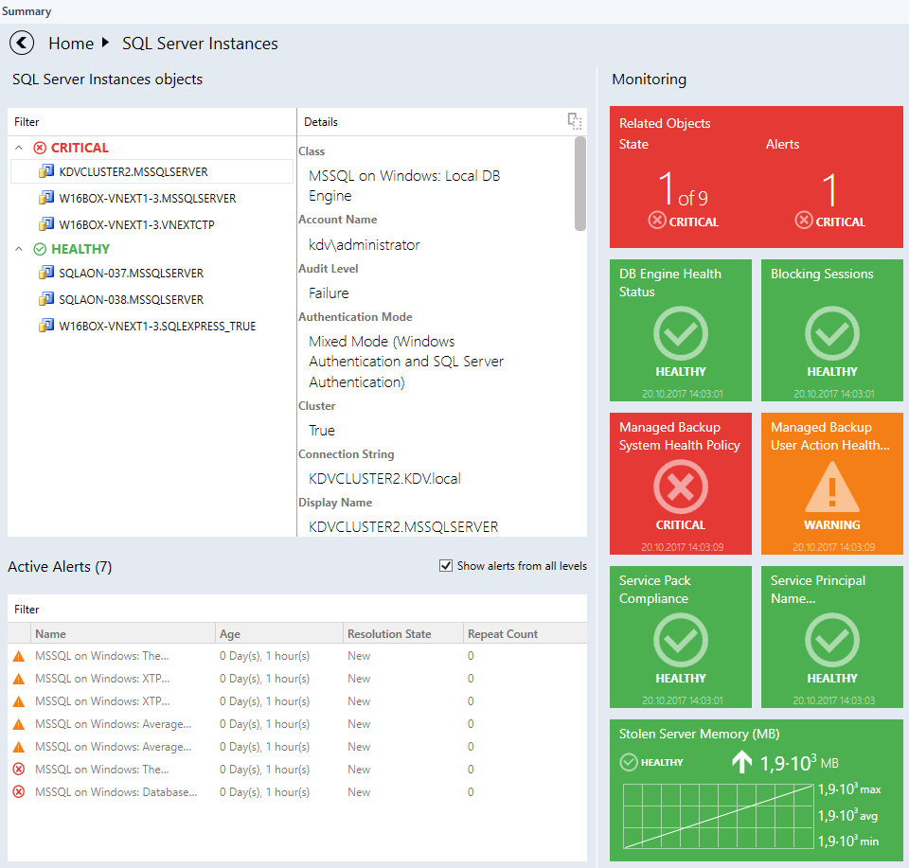
注
関連するオブジェクトのインスタンス ダッシュボードにドリルダウンするには、オブジェクトのウィジェット内のオブジェクト名をダブルクリックします ([関連するオブジェクト] タイルをダブルクリックしてドリルダウンすることもできます)。前のインスタンス ビューに戻るには、ナビゲーション ウィンドウの左上隅にある [戻る] ボタンを使用することができます。

インスタンス ビューのタイル
タイルには、最新のパフォーマンス データのほか、モニターの現在の状態に関する情報が表示されます。現在の状態と構成によって、タイルの背景色とレイアウトは異なります。タイル機能のイラストについては、以下の例を参照してください。

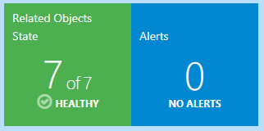
[関連するオブジェクト] タイルには、選択したエンティティでホストされているか、またはコンテインメントによってリンクされているオブジェクトの数が表示されます。タイルをダブルクリックすると、関連するオブジェクトのインスタンス ビューが開きます。

 | モニターは重大な状態です。
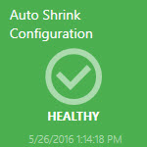 | モニターは正常な状態です。  モニターは警告状態です。
モニターは無効化されています。

モニターは使用できません。

モニターはメンテナンス中です。
 |  | モニターは重大な状態です。選択された時間範囲のデータが表示されます。
 |  | モニターは警告状態です。選択された時間範囲のデータが表示されます。
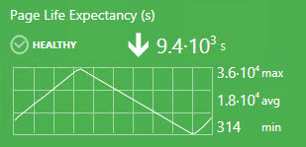 |  | モニターは正常な状態です。選択された時間範囲のデータが表示されます。
 |  | モニターは無効化されています。選択された時間範囲のデータが表示されます。
 |  | パフォーマンス カウンターには、関連付けられたモニターがありません (右上隅にアイコンがないことに注意してください)。選択された時間範囲のデータが表示されます。
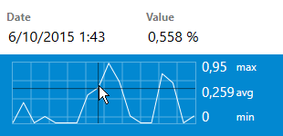 |  | パフォーマンス グラフ上にカーソルを置くことによって、パフォーマンス メトリックの正確な値を表示することができます。  モニターは使用できません。選択された時間範囲のデータが表示されます。  モニターはメンテナンス中です。選択された時間範囲のデータが表示されます。

データセンター ダッシュボードを作成して構成する方法

データセンター ダッシュボードとインスタンス ダッシュボードの作成

データセンター ダッシュボードの作成

[New Dashboard and Widget Wizard (新しいダッシュボードとウィジェット ウィザード)] を開く
[監視] タブに移動し、新しいダッシュボードのフォルダーを選択します。
右クリックして [新規]、[Dashboard View (ダッシュボード ビュー)] の順に選択します。

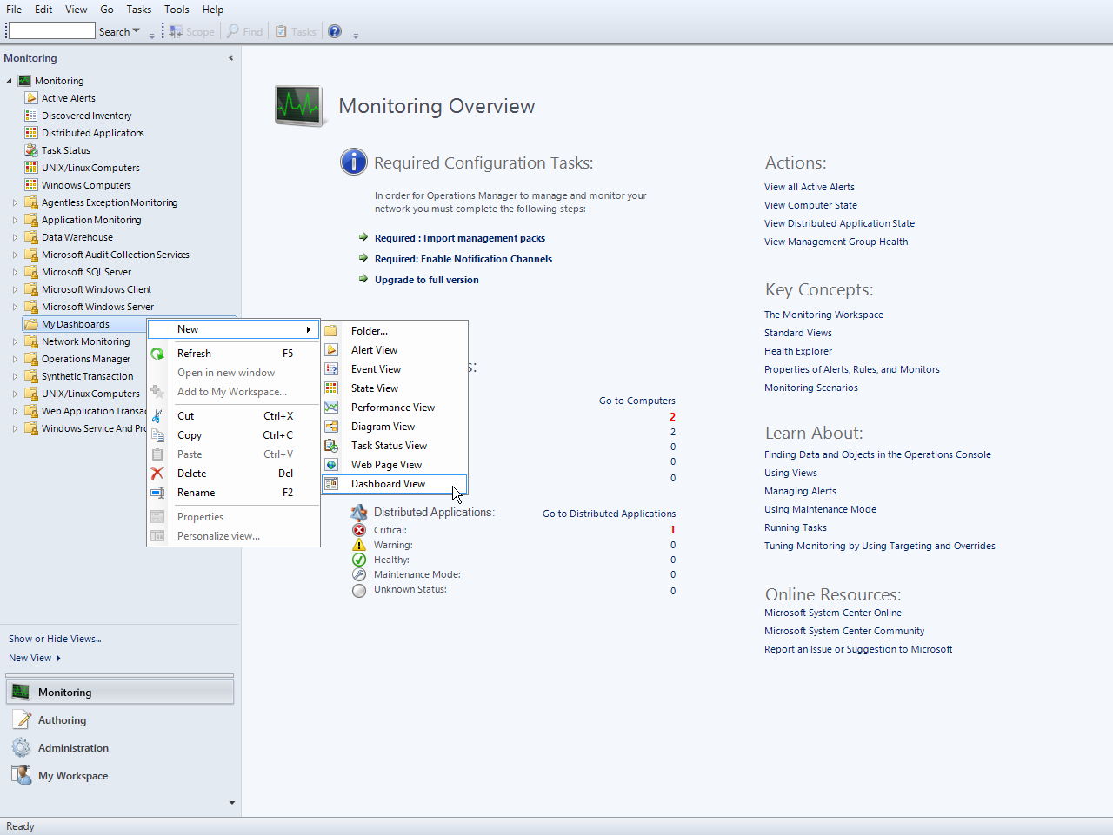

[New Dashboard and Widget Wizard (新しいダッシュボードとウィジェット ウィザード)] ページで [SQL Server ダッシュ ボード] テンプレートを選択します。新しいダッシュボード名を指定し、[作成] ボタンをクリックします。

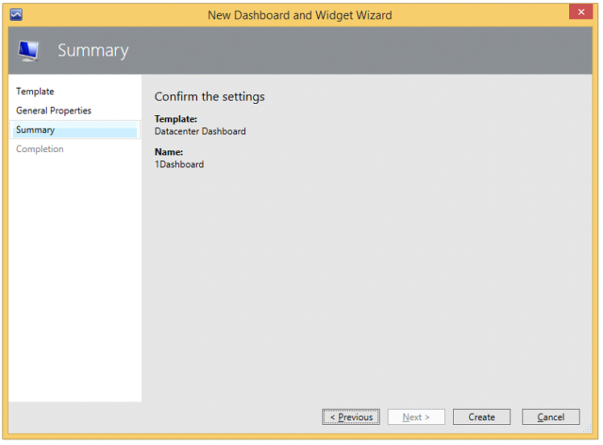

ダッシュボードの名前は表示名になりますが、ダッシュボードに [説明] フィールドは表示されません。

新しく作成されたデータセンター ダッシュボードの初期状態
既定では、新しいダッシュボードにはグループは含まれません。各種階層リンクのルートとデータセンター メニューを表す、クリック不可能な "ホーム" メモのみが含まれます。ダッシュボードが「読み込み中...」状態ではハンバーガー ボタンと [ホーム] タイトルは表示されないことに注意してください。

データセンター ダッシュボードの調整
データセンター ダッシュボードを設定するには、複数のグループを追加し、各グループに対応するウィジェットを指定する必要があります。

データセンター ビューの個人用設定
データセンター ダッシュボードのメニューには、 メニュー ボタンを左または右クリックするとアクセスできます。このメニューでは、グループの追加、仮想グループの追加、設定の構成、およびダッシュボードの更新を行うことができます。

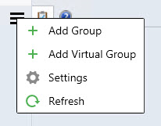

使用可能な設定は次のとおりです。
- [更新頻度] – この設定で、ダッシュボードがクライアント上のデータを更新する頻度を定義します。この設定で、サーバーのメトリックの実際の収集頻度は変更されません。更新頻度は、5 分 (既定)、15 分、および 30 分に設定することができます。
- [時間間隔] – この設定で、データを表示する期間を定義します。「インスタンス」 ビューのパフォーマンス ウィジェットは、この設定に依存します。時間間隔は、「最後の日」、「先週」および「最後の 2 週間」として設定することができます。
- [背景色] – この設定により、すべてのビューの背景色を変更できます。
- [テーマ] – この設定では、ダッシュボードに「淡色」または「濃色」のテーマを選択することができます。背景色は手動で変更することができます。
- [Show instance path (インスタンス パスを表示)] チェックボックスは、既定ではオンになっています (詳細については「SQL インスタンス パスのプロパティ」セクションを参照)。これをオフにすると、タイトルが "表示" から "非表示" になります。

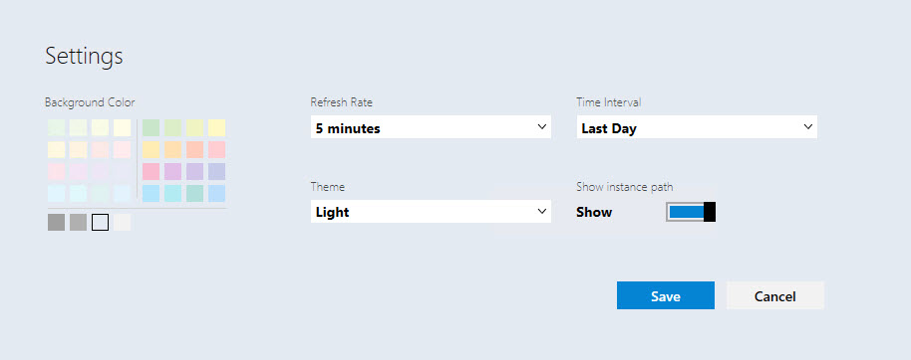

- 対応するシステム テーマを使用すると、「コントラスト」テーマが自動的に有効化されます。背景色とフォントの色は、システム パレットから取得されます。

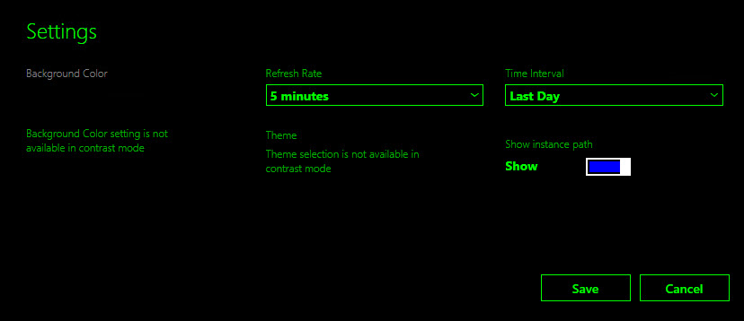

グループを追加する
メニュー ボタンをクリックしてドロップダウン ボックスで [+ グループを追加] 項目を選択します。[グループの追加] ダイアログで対応するグループ名を入力して、目的のグループを検索することもできます。
[グループの追加] ダイアログでは、[グループ] コンボボックスと [表示名] フィールドが必須項目です。[グループ] コンボボックスにカーソルを合わせると、"グループを選択する必要があります" ヒントが表示されます。[表示名] フィールドにカーソルを合わせると、"The field is required (このフィールドは必須です)" ヒントが表示されます。既定では、[グループの追加] ビューを開くと [グループ] コンボボックスにカーソルが移動します。
注
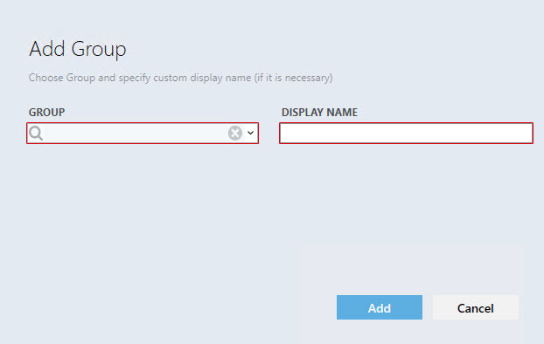
赤色の強調表示は、該当するフィールドに有効なデータを入力すると表示されなくなります。

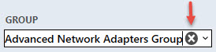
利用可能なグループを含むドロップダウン リストを開くかグループ名の一部を入力すると、最も一致するグループがドロップダウン リストに表示されます。[グループ] フィールドに入力した情報は、[X] ボタンをクリックすると削除できます。

グループを選択するには、ドロップダウン リストから目的のグループを選択します (ドロップダウン リストのグループはアルファベット順に並んでいます)。表示名を定義していない場合は、[表示名] フィールドにも名前を入力する必要があります。
選択したグループが既にボードに追加されている場合は、[表示名] フィールドにカーソルを合わせると "この名前は既に存在しています" ヒントが表示されます。
[追加] ボタンは、無効化されると状態が変化することに注意してください。
データセンター ダッシュボードの初回読み込み時またはダッシュボード メニューの [更新] オプションで更新する場合、特殊な点滅アニメーションが表示されます。

注
カスタム グループを作成し、目的の一連のオブジェクトを追加することができます。ガイダンスについては、TechNet を参照してください。

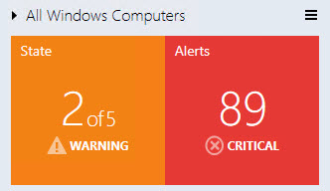
新しく追加したグループは、既定では折りたたまれた (最小化された) 状態で表示されます。パネルを展開するには、グループ名の左の矢印記号をクリックします。

ウィジェットの [状態] 部分にはそのオブジェクトの最も悪い状態が表示され、表示されている状態に合わせて色付けされます (優先度の一覧には次のように表示されます: "重大"、"警告"、"利用できません"、"保守"、"監視されない"、"正常")。"重大"、"警告"、"利用できません"、"正常" の状態の色はそれぞれ赤、黄色、灰色、緑であり、ほかの状態は青色になります。アラートの重要度と色はそれぞれ、"重大" (赤)、"警告" (黄色)、"情報" (青) です。

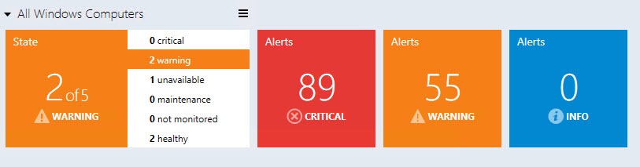
展開モードでは、[状態] ウィジェットの表示内容が変化します。
最も悪い状態が表示され、表示されている状態に合わせて色付けされることは変わりませんが (優先度の一覧には次のように表示されます: "重大"、"警告"、"利用できません"、"保守"、"監視されない"、"正常")、さらに考えられるすべての状態が一覧表示され、各状態にあるオブジェクトの数も表示されます。
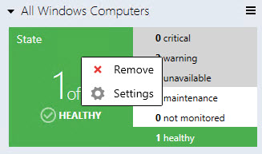
[状態] タイルのコンテキスト メニューでは、このタイルを削除でき、また [Enabled States (有効な状態)] ビューを開くこともできます。

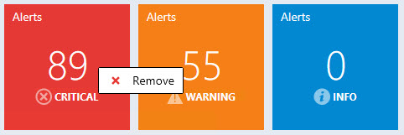
ほかのすべてのタイル (3 種類のアラート) は、コンテキスト メニューでのみ削除できます。

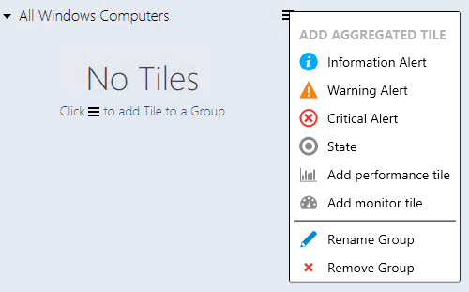
すべてのタイルを削除すると、グループ ウィジェットの外観は次のようになります。

すべてのタイルで [オブジェクトの削除] ダイアログは似ていますが、削除対象のオブジェクトの表示名だけが異なります。
展開モードでは、アラート ウィジェットはアラートの種類別に分けられています。赤色、オレンジ色、青色のウィジェットはそれぞれ、"重大"、"警告"、"情報" の各アラートを表します。

有効な状態
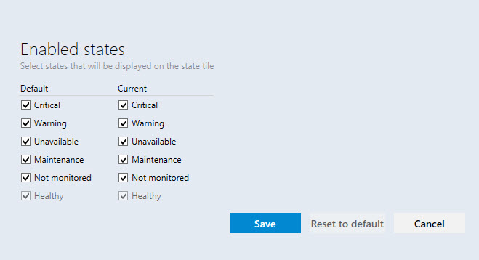
グループのコンテキスト メニュー (グループで右クリックすると表示されます) で [設定] を選択すると、[Enabled States (有効な状態)] ビューが表示されます。

グループ オブジェクトの状態を選択でき、選択した状態がこのビューの [状態] タイルに表示されます。
"既定" のチェックボックスの設定を変更すると、現在のダッシュボード ビューに含まれるすべてのグループで "現在" のチェックボックスの設定が変更されます。
注: “現在” のグループ チェックボックスの設定を以前に変更したことがある場合、“既定” のチェックボックスの設定は、このグループに [既定値にリセット] 設定を適用するまで "現在" のチェックボックスの設定には反映されません。
“現在” のチェックボックスの設定は、現在のダッシュボード ビューのグループにのみ適用されます。
[Enabled States (有効な状態)] ウィンドウには、[保存] ボタン、[既定値にリセット] ボタン、[キャンセル] ボタンがあります。Esc キーを押すと操作がキャンセルされ、Enter キーを押すと挿入したデータが保存されます。
[既定値にリセット] ボタンは、"既定" のチェックボックスの設定と "現在" のチェックボックスの設定が一致する場合は無効になります。
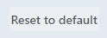

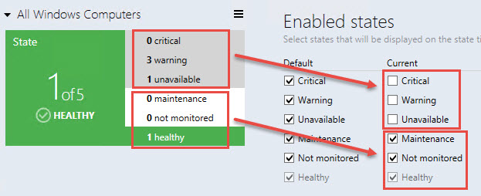
[Enabled States (有効な状態)] ビューでチェックをオフにしたオブジェクトの状態はバックライトが灰色になり、これらの状態は [状態] タイルに含まれないことに注意してください。

集計されたタイルの追加
注
集計されたタイルは、データセンター ビューでのみ利用できます。
グループ メニュー ボタンを左または右クリックすると、[集計されたタイルの追加] メニューが表示されます。
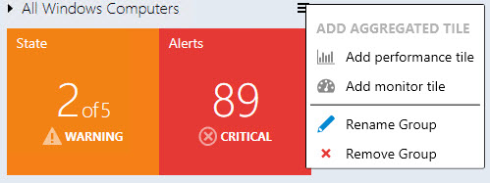
このメニューでは、パフォーマンス タイルおよびモニター タイルの追加、グループの名前変更と削除を行うことができます。

集計されたモニター タイルの追加
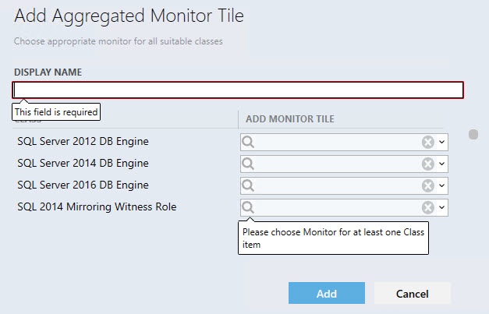
[グループ オプション] メニューから [集計されたモニター タイルの追加] ダイアログを呼び出すことができます。コンテンツの読み込み中はプリローダーが表示されます。

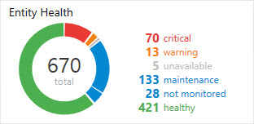
[集計されたモニター] タイルの左側には色付けされた円グラフがあり、ここには状態ごとのオブジェクトの相対的な割合が、エンティティの総数とともに表示されます。

このタイルの右側には、状態の一覧および各状態にあるオブジェクトの数が表示されます。ある状態のオブジェクトが存在しない場合、その状態を示す行は表示されません。円グラフの各部にカーソルを合わせると、オブジェクトの量または状態名のバックライトが変化します。
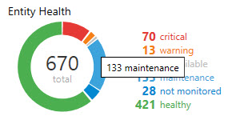
集計されたモニターのすべての要素には、対応する以下のヒントがあります。

集計されたパフォーマンス タイルの追加
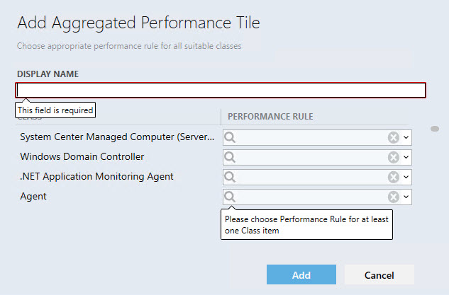
[グループ オプション] メニューから [集計されたパフォーマンス タイルの追加] ダイアログを呼び出すことができます。コンテンツの読み込み中はプリローダーが表示されます。
[表示名] は必須フィールドであり、パフォーマンス ルールを選択すると自動で入力されます。別のルールを選択してもこのフィールドは上書きされません。フィールドに入力済みの場合、自動入力は行われません。
[クラス] 列には、グループに含まれるすべてのクラスが表示されます。[パフォーマンス ルール] 列には、クラスのパフォーマンス ルールがすべて表示されます。
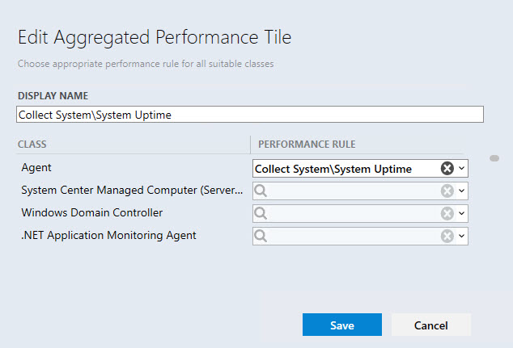
注: すべてのクラスのルールが同じプレフィックスを持つ場合 (例: 「MSSSQL SERVER 2014:」)、プレフィックスは表示されません。[クラス] リストでは、まず親クラスがアルファベット順に表示され、その後に子クラスがアルファベット順で表示されます。[パフォーマンス ルール] ドロップダウン リストのルールもアルファベット順に表示されます。既にルールが選択されているクラスから順番に表示されます。

[X] ボタンをクリックすると、選択したデータが消去されます。条件が満たされると、検証メッセージは表示されなくなります。
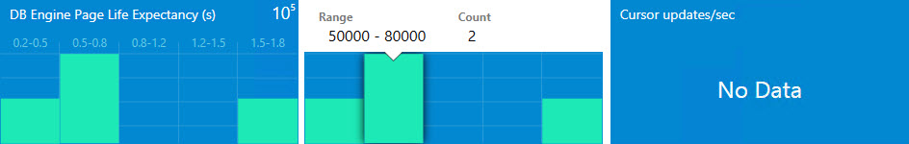
Enter キーおよび Esc キーはそれぞれ、[保存] および [キャンセル] に対応しています。折りたたまれた状態のグループにパフォーマンス タイルを追加すると、グループは自動で展開され、ウィジェットの中心に表示されます。

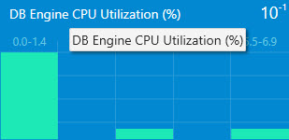
パフォーマンス タイルには 5 つの列があります。各列には、値の範囲が表示されます。列にカーソルを合わせると、詳細な情報を含むヒントが表示されます。ウィジェットの右上隅には、値の程度が表示されます。選択したパフォーマンス ルールからデータが返されない場合、ウィジェットには "データなし" と表示されます。ウィジェットから返される値は、エージェントから最後に取得された値です。集計されたパフォーマンス タイルの名前には、以下の対応するヒントがあります。

仮想グループの追加
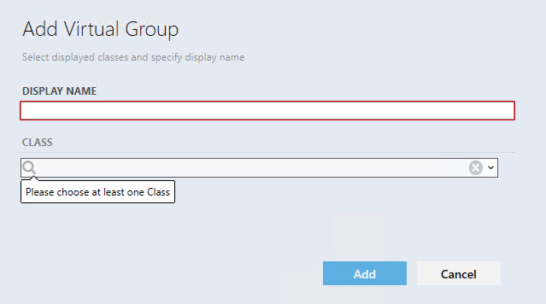
データセンター ダッシュボードには、多数のクラスを含む仮想グループを追加できます。

インスタンス ダッシュボードの調整
注
インスタンス タイルは、インスタンス ビューでのみ利用できます。

グループ ウィジェットのいずれかまたは仮想グループをダブルクリックすると、インスタンス ダッシュボードへと掘り下げていくことができます。インスタンス ダッシュボード ビューの上部にはオブジェクト ツリーが表示されます。

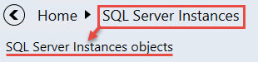
グループまたは仮想グループの最初のレベルに含まれるグループ オブジェクトの一覧が表示されます。

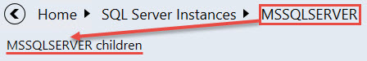
グループ オブジェクトをドリルダウンすると、グループ オブジェクトの子の一覧が表示されます。

グループ オブジェクトまたはその子に子が含まれていない場合、これらをドリルダウンすることはできません。
[戻る] ボタンをクリックすると、前のインスタンス ダッシュボードが表示されます。いずれかの要素をクリックすると、その要素のダッシュボードに直接移動できます。グループのオブジェクトまたはオブジェクトの子はすべて状態別に並んでおり、最も重要なものが一覧の先頭に表示されます。
[詳細] ウィジェットには、選択したエンティティのすべてのプロパティが表示されます。ダッシュボードを開くと最初の要素が自動で選択されますが、別のオブジェクトを選択した場合、更新が行われても選択した内容はそのままになります。
ダッシュボードのヘッダーにある アイコンをクリックすると、すべてのデータがクリップボードにコピーされます。[詳細] ウィジェットでプロパティにカーソルを合わせると似たようなボタンが表示され、そのプロパティのデータをコピーすることができます。
エンティティの名前およびパスまたはエンティティ名のみで検索結果をフィルタリングするこができます

(フィルターは、[設定] ビューの [Show instance path (インスタンス パスを表示)] チェックボックスの設定に応じて異なります)。
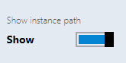
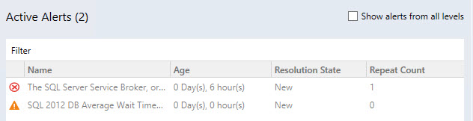
[アクティブなアラート] には、閉じられたアラートを除くすべてのオブジェクト アラートが表示されます (カスタム アラートも表示されます)。

注: アクティブなアラートの数は、"アクティブなアラート" タイトルの隣にかっこで囲まれて表示されます。

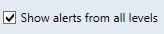
[Show alerts from all levels (すべてのレベルのアラートを表示)] チェックボックスをオンにしている場合、オブジェクト アラートおよびその子のアラートが表示されます。

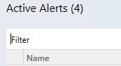
アラートは、[フィルター] フィールドを使用すると名前でフィルターできます。

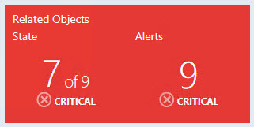
[関連するオブジェクト] タイルおよび [アラート] タイルは既定で表示され、削除することはできません。これらのタイルのロジックは、集計された状態タイルと似ています。タイルをダブルクリックすると、選択したオブジェクトの子へとさらにドリルダウンすることができます。

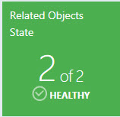
[関連するオブジェクト] タイルには、オブジェクトの次のレベルの子が表示されます。タイルの色は、その子の最も悪い状態の色になります。タイルの名前の下には、最も悪い状態にあるオブジェクトの子の数と子の総数が表示されます。オブジェクトの子の数の下には、最も悪い状態にあるオブジェクトの子の状態名と状態アイコンが表示されます。

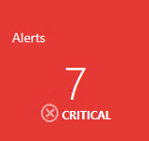
[アラート] タイルには、子の最も重要なアラートとその子の最も重要なアラートを足した合計数が表示されます。タイルの色は、その子の最も重要なアラートの色になります。アラートの数の下には、最も状態の悪い子のアラートの重要度名と重要度アイコンが表示されます。

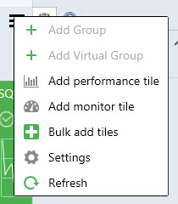
[監視] セクションのメニューでは、パフォーマンス タイルおよびモニター タイルの追加、[Bulk add tiles (タイルの一括追加)] ビューを使用したパフォーマンス タイルとモニター タイルの一括追加、[設定] メニューを使用したダッシュボード ビューのカスタマイズ、ダッシュボード ビューの更新を行うことができます。

パフォーマンス タイルをダブルクリックするとパフォーマンス ビューが表示されます。モニター タイルをダブルクリックするとヘルス エクスプローラーが開きます。

パフォーマンス タイルの追加
グループをダブルクリックしてデータセンターからインスタンス レベルにドリルダウンします。
メニュー ボタンをクリックしてパフォーマンス タイルを追加します。
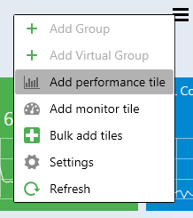

[パフォーマンス タイルの追加] ダイアログで、目的のパフォーマンス タイルを選択します。
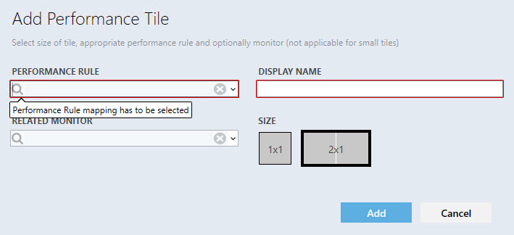
パフォーマンス タイルには、モニターがリンクされていない 2x1 サイズのタイル、モニターがリンクされている 2x1 サイズのタイル、および 1x1 サイズのタイルの 3 種類があります。
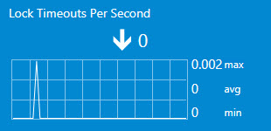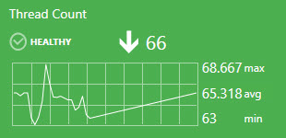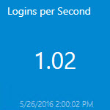

表示名は、ルールの初回選択時に自動で入力されます。ドロップダウンでは、入力したテキストに基づく高度なフィルタリング オプションを使用することができます。
同じタイルを 2 回追加して表示名の自動入力機能を使用すると、[表示名] フィールドのルール/モニターの名前には日時が自動で追加されます。

すべてのルールのプレフィックスが似通っている場合、類似のルールにプレフィックスは表示されません。
バツ印入りの円をクリックすると、フィールドのすべてのデータが削除されます。
ルールを選択すると、検証メッセージが消えて、[追加] ボタンが有効になります。既にある "表示名" が設定されたパフォーマンス タイルを追加しようとすると、対応するエラー メッセージがヒントに表示されます。
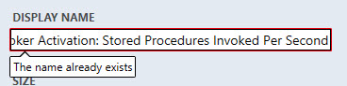
モニターを選択すると、タイルにはモニターがリンクされ、タイルの色はモニターの状態によって変化します。モニターを選択してからサイズを 1x1 に設定した場合、[モニター] フィールドのデータは無効化され、タイルの追加時に構成には保存されません。ただし、2x1 のサイズに設定しなおすと再び有効化されます。

グラフの上にカーソルを合わせると、日付と値を含むヒントが表示されます。
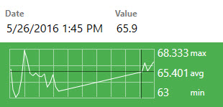

ウィジェットには、傾向線に似た矢印が表示されます。この矢印の近くには、インデックスの最後の値が表示されます。

表示期間中にルール値が変更されていない場合、傾向線は表示されません。

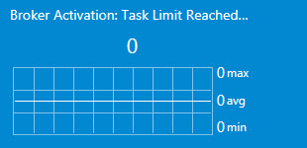

インデックスの最後の値が長すぎてタイルに収まらない場合、この値はヒントに表示されます。
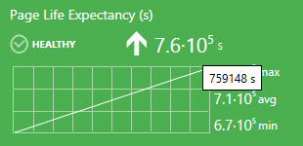

グラフの横にルール値の最小値、最大値、平均値が表示されます。
ルールに測定単位がある場合は、それらの単位がかっこで囲まれて表示されます。
[設定] メニューで、ダッシュボード ビューの 2x1 タイル グラフに表示する期間を指定できます。

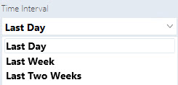

1x1 には、最後の値のみが表示されます。同じデータは、2x1 サイズのタイルではウィジェット名のすぐ下に表示されます。

1x1 サイズのパフォーマンス タイルでは、ルールの最後の値の下に日時の最後の値が表示されることに注意してください。設定した期間のデータが SCOM データベースに存在しない場合、"データなし" メッセージが表示されます。

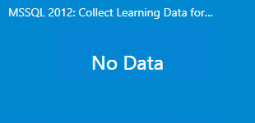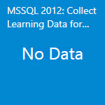

タイルを右クリックすると、[編集] および [削除] の 2 つのオプションを使用できます。
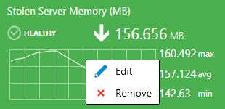

モニター タイルの追加
グループをダブルクリックしてデータセンターからインスタンス レベルにドリルダウンします。
メニュー ボタン をクリックしてモニター タイルを追加します。

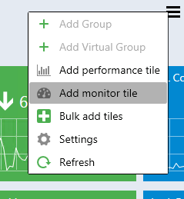

[モニター タイルの追加] ダイアログで、目的のモニターを選択します。
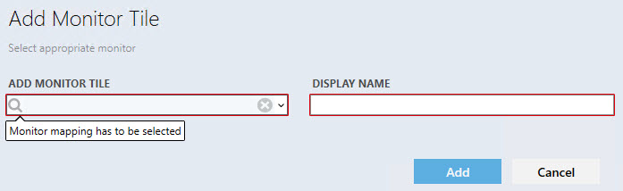

コントロールのロジックは、[パフォーマンス] ダイアログに似ています。

モニターには、日時、状態インジケーター、および最後に状態が変更された日時が表示されます。タイルを右クリックすると、[編集] および [削除] の 2 つのオプションを使用できます。
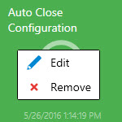

タイルの移動
タイルは、ドラッグ アンド ドロップを使用して移動することができます。
データセンター ダッシュ ボードでは、次の方法でタイルを移動できます。
- データセンター ビューでグループを移動します。
- データセンター ビューの展開されたグループ内で、集計されたタイルを移動します。
- インスタンス ビューでタイルを移動します。

パフォーマンス ビューおよびヘルス エクスプローラー
パフォーマンス ビューおよびヘルス エクスプローラーを開くには、対応するタイル (それぞれパフォーマンス タイルとモニター タイル) をダブルクリックする必要があります。

タイルの一括追加
[Bulk add Tiles (タイルの一括追加)] メニューを使用すると、インスタンス ビューにモニター タイルとパフォーマンス タイルを素早く追加することができます ([Choose tiles to be added to the view (ビューに追加するタイルの選択)] ビューにはすべてのオブジェクト ルールとモニターが表示されます)。

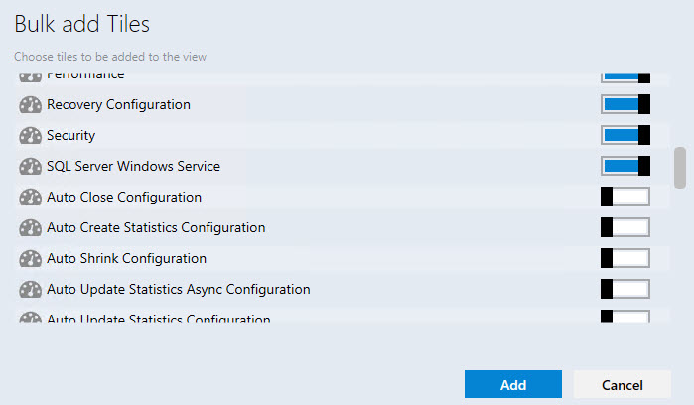

追加済みのタイルのチェックボックスはオフになっています (2x1 サイズのパフォーマンス タイルの一部として追加されたモニター タイルも追加済みとみなされます)。

インスタンス ビューに追加されていないタイルについて、チェックボックスをオンにしてください。

パフォーマンス タイルとモニター タイルのアイコンは異なります。

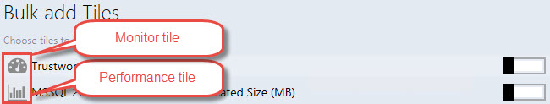

[Bulk add Tiles (タイルの一括追加)] メニューでは、同じパフォーマンス タイルとモニター タイルを複数回追加できます。パフォーマンス/モニター タイルを繰り返し追加する場合、2 回目以降は "表示名" に日時パラメーターが追加されます。

インスタンス ダッシュボードのナビゲーション

関連するオブジェクトへのドリルダウン
ドリルダウンは、次のように実行できます。
- 左側のウィンドウからオブジェクトを選択し、[Related Objects State (関連するオブジェクトの状態)] ウィジェットをダブルクリックします。

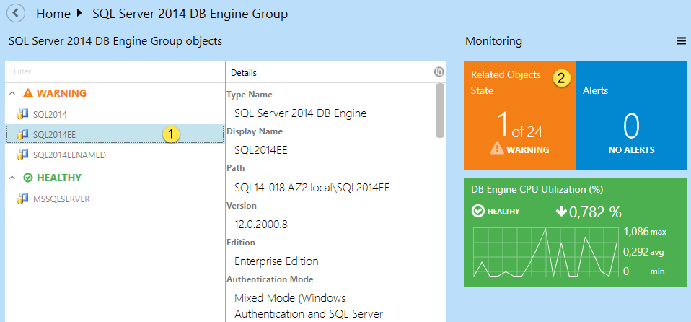

- 左側のウィンドウでオブジェクトをダブルクリックします。

"アラートの表示" 機能の使用
この機能では、オブジェクトのアラートの一覧を表示することができます。この機能を有効化するには、対応するチェック ボックスをオンにします。

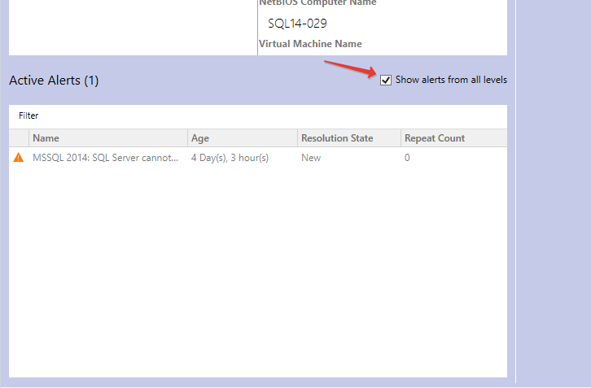

ナビゲーション ウィンドウの使用
パスの任意の場所に移動するには、そのパスをクリックします。親ビューに移動するには、 ボタンをクリックします。
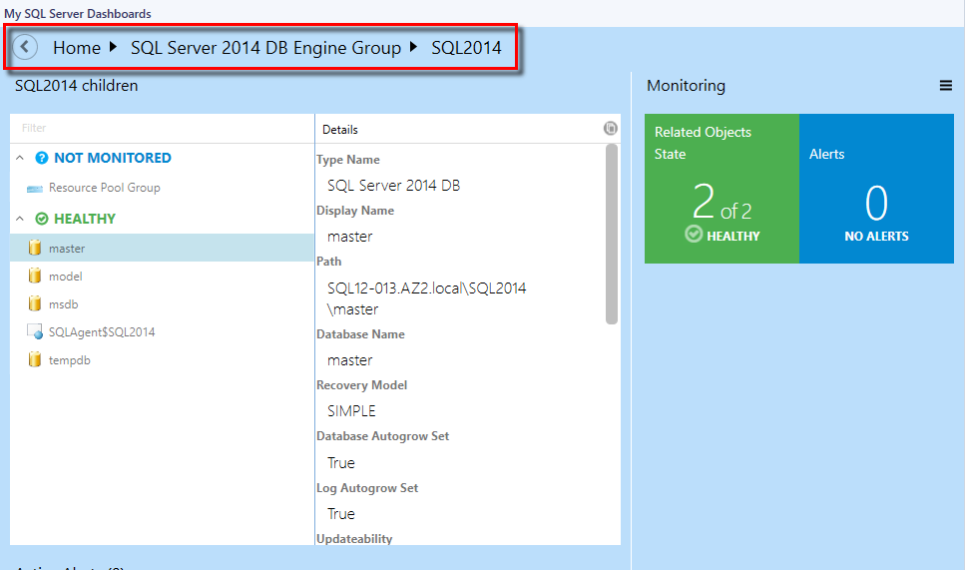

SQL インスタンス パスのプロパティ

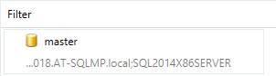

ダッシュボードの [設定] メニューで [Show instance path (インスタンス パスを表示)] チェックボックスをオンにすると、ダッシュボード オブジェクトのパスが表示されるようになります。

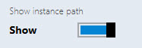

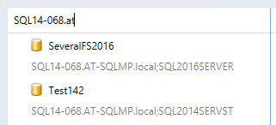
[Show instance path (インスタンス パスを表示)] チェックボックスがオンの場合、パスおよび名前でインスタンス ビュー内のオブジェクトを検索できます。検索を実行するには、[フィルター] フィールドにオブジェクトの名前を入力します。

[Show instance path (インスタンス パスを表示)] チェックボックスがオフの場合、インスタンス ビュー内のオブジェクトの検索に使用できるのは名前だけであることに注意してください。

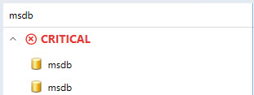

インスタンス ビュー内のオブジェクトは、オブジェクト パスの一部やオブジェクト名の一部でも検索できます。

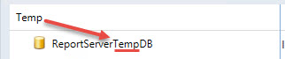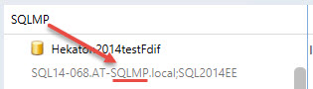

パスを持たないオブジェクトの [パス] 列は表示されません。その他すべてのインスタンスの [パス] 列は表示されます。

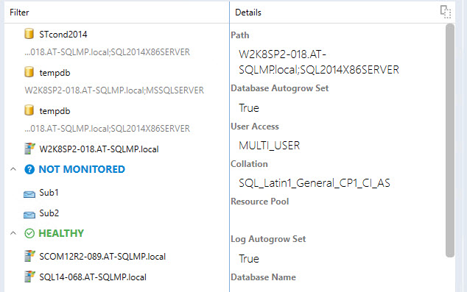

[Show instance path (インスタンス パスを表示)] チェックボックスのオン/オフにかかわらず、ダッシュボード オブジェクトにカーソルを合わせると、オブジェクト名とオブジェクト パスを含むヒントが表示されます。

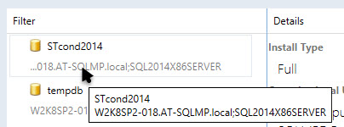

[パス] 列が空のダッシュボード オブジェクトにカーソルを合わせると、オブジェクト名のみを含むヒントが表示されます。
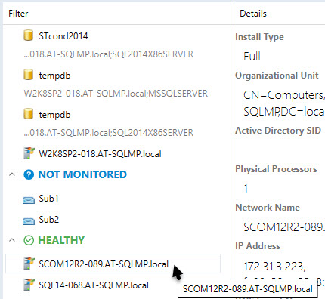

ダッシュボード レベルを変更すると [フィルター] フィールドのデータは消去されます。
ダッシュボード グループに、[パス] 列が空のオブジェクトと [パス] 列にパスのあるオブジェクトが両方とも存在する場合でも、[フィルター] フィールドは使用できます。

実行プロファイルの構成
SQL Server 管理パックの初回インポート時には、新しい Microsoft SQL Server レプリケーション SCOM SDK 検出実行プロファイルが作成されます。これにより、System Center Operations Manager の特権の低い環境を作成することができます。

System Center Operations Manager 管理サーバーでアクセス許可を構成するには:
- ドメイン コントローラーで SSREPLSDK アカウントを作成します。
- SSREPLSDK アカウントにローカル管理者のアクセス許可を付与します。

System Center Operations Manager でアクセス許可を構成するには:
- SCOM コンソールを開き、[管理] ウィンドウに移動します。
- [ユーザー ロール] ビュー ([セキュリティ] フォルダーの下にあります) を選択します。
- [Operations Manager Operators (Operations Manager オペレーター)] ロールを右クリックし、コンテキスト メニューで [プロパティ] をクリックします。
- [全般プロパティ] タブで [追加] ボタンをクリックします。
- SSREPLSDK ユーザーを見つけて [OK] をクリックします。
- [OK] ボタンをクリックして変更を適用し、[ユーザー ロールのプロパティ] ダイアログ ボックスを閉じます。

既知の問題とトラブルシューティング

既定の管理パックが削除された場合、署名済みの SQL Server ダッシュボードの構成を保存できない
問題: 署名済みの SQL Server ダッシュボードが構成の変更を既定の管理パック (Microsoft.SystemCenter.OperationsManager.DefaultUser) に保存します。
解決方法: 既定の管理パックをインポートします。管理パックの今後のバージョンでは、構成を保存するためのカスタム管理パックを設定できるようになります。

SQL Server ダッシュボードに、古いデータが表示されることがある
問題: Operations Manager データベースは、データ ウェアハウスと同期する必要があります。既定の同期プロシージャが長期間実行されていない場合、ダッシュボードで最新のデータを取得できなくなります。
解決方法: System Center データ アクセス サービスを再起動し、必要なその他の操作を実行して差分同期を再有効化します。

SCOM サーバー接続の障害が発生した場合に Operations Manager コンソールがクラッシュする
問題: Operations Manager コンソールの SCOM サーバーへの接続が切断されると、SQL Server ダッシュボードがクラッシュすることがあります。この問題は、ネットワークの問題または SCOM サーバーの問題 (コンソールを長時間にわたって操作していなかったなど) により、発生することがあります。
解欠方法: SCOM サーバーとの接続を確認します。Operations Manager コンソールを再度開きます。

SQL Server ダッシュ ボードの構成が、数名の操作者によって同時に編集された場合、最後の変更のみが適用される
問題: ユーザーが、SQL Server ダッシュボードを Operations Manager コンソールと Web コンソールから同時に編集する場合、「最後の変更を適用する」アルゴリズムが適用され、問題が解決されます。
解決方法: ダッシュボードを再び開くか、データが更新されるまで待機します。

構成の保存に失敗した場合に Operations Manager コンソールが応答しないことがある
問題: 一部のまれなケースで、SCOM が更新されたダッシュボードの構成を保存できないことがあります。この場合、SQL Server ダッシュボードのダイアログ ボックス (例: [グループの追加] ダイアログ ボックスの[OK] ボタン) が応答しなくなります。ユーザーは、アプリケーション イベント ログでエラーの詳細を確認することができます。
解決方法: Operations Manager コンソールを再度開きます。

1000 以上のオブジェクトがある場合、オブジェクトに「監視されない」状態が表示されることがある
問題: 1000 以上のオブジェクトが同時に検出された場合 (かつ検出プロセスがまだ完了していない場合)、ダッシュボードは正しく読み込まれますが、すべてのオブジェクトに「監視されない」状態が表示されることがあります。
解決方法: データが更新されるまで待機します。

5,000 個以上のオブジェクトがある場合、アラートに「0」の値が表示されることがある
問題: 約 5,000 個以上のオブジェクトが同時に検出された場合 (かつ検出プロセスがまだ完了していない場合)、オブジェクトの数は正しく読み込まれ、表示されますが、アラートには 0 の値が表示される可能性があります。
解決方法: データが更新されるまで待機します。

Operations Manager コンソールの Silverlight バージョンがリモートの変更を受信しないことがある
問題: リモートのワークステーションから Operations Manager コンソールの Silverlight バージョンに加えた変更が保存されないことがあります。
解決方法: ダッシュボードを再度開くか、コンソールの再読み込みを試行しても有効ではありません。変更を適用するには、コンソールに直接アクセスしてください。

一部の特殊な Windows テーマの使用により、Operations Manager コンソールがクラッシュする場合がある
問題: Windows の配色に関する一部の変更 (前景テキストの色を別の色に変更するなど) により、Operations Manager コンソールがクラッシュすることがあります。
解決方法: 標準の Windows テーマおよびテキスト色を使用してください。

プロシージャがデータ ウェアハウス ストレージから削除されない
問題: GPMP のアンインストール後もデータ ウェアハウスのストレージにストアド プロシージャが残る場合があります。
解決方法: 管理パックのアンインストール後に、ストアド プロシージャを手動で削除します。

タイムアウトの問題
問題: ダッシュボードの操作時 (特に大量のデータの処理中) に、事前に設定されたタイムアウト時間内にプロセスを完了できない状況が発生する場合があります。
解決方法: サーバー レジストリを介して、手動でデータ ウェアハウス DB でのクエリ実行のタイムアウト値を設定することができます。キー「HKLM\SOFTWARE\Microsoft\Microsoft Operations Manager\3.0\Data Warehouse」を作成し、名前「検索コマンド タイムアウト (秒)」で REG_DWORD 型の値を追加できます。サーバーは、既定の 180 秒ではなく、この値を使用します。

Operations Manager コンソールの Web バージョンでグループの操作中に、表示に関する特定の問題が発生することがある
問題: Operations Manager コンソールの Silverlight Web バージョンを使用しているときに、フォームの表示、追加/削除に関する問題が発生する可能性があります。ダッシュボードに 8 個以上のグループが含まれている場合に、フォームのテキストがフォーム自体よりも前に読み込まれることがあります。
解決方法: 不明です。

ダッシュボードがほとんど使用されていない場合、動作が遅くなることがある
問題: ダッシュボードをほとんど使用していない場合、または長期間使用していなかった後に使用すると、収集された大量のデータを処理するために、動作が比較的遅くなる場合があります。この問題は特に、大規模な環境 (2,000 を超えるオブジェクト) の場合に関連します。
解決方法: SQL ジョブを作成していくつかのスケジュールで実行するために使用できる「ウォーミング アップ」のスクリプトを下に示します。SQL ジョブとしてスケジュールする前に、これらのクエリの実行時間をテストしてください (実行する頻度が高すぎてスケジュールする場合、または実行時間が長すぎる場合、パフォーマンスが低下する可能性があります)。数千のオブジェクトを読み込むダッシュボードがあると、コンテンツの読み込み時間がさらに 10 秒長くかかります。600 000 オブジェクトでテストしたところ、ダッシュボードの読み込み時間は 1 ～ 2 分でした。
USE [OperationsManagerDW]
EXECUTE [sdk].[Microsoft_SQLServer_Visualization_Library_UpdateLastValues]
EXECUTE [sdk].[Microsoft_SQLServer_Visualization_Library_UpdateHierarchy]

Microsoft Silverlight で色が適切に割り当てられない
問題: 特にダーク テーマでは、コンボボックスの色およびメインの ScrollViewer の背景が正しく表示されないことがあります。
解決方法: 不明です。

データ センター ビューで急激な変更が行われると、特定の問題が発生することがある
問題: ローダーが表示されているときにデータ センターのダッシュボード ビューを急激に変更すると、最後に選択されたビューが開いたままで、以前に閉じられたビューのクエリが取り消されないことがあります。
解決方法: 不明です。

読み込み中にダッシュボードが停止することがある
問題: マルチ インスタンス パフォーマンス収集ルールによって監視されているダッシュボード上に 50,000 を超えるオブジェクトがある場合、データ ウェアハウス データベースの統計情報が壊れ、ダッシュボードの読み込みに通常よりはるかに長い時間がかかることがあります。さらに、広範な TempDB とログ領域の使用 (最大 2 ～ 5 GB) が認識されます。
解決方法: ダッシュボードが読み込まれるまでしばらく待機してから、データウェアハウス DB で sp_updatestats ストアド プロシージャを実行してください。

インスタンス ビューに古いグループ名が表示されることがある
問題: グループの名前が変更されるか、既に名前が変更されたグループが SCOM 内に存在する場合、古いグループ名が SQL Server のダッシュボード インスタンス ビューに表示されることがあります。さらに、ダッシュボードをインポートした後にいくつかのグループが SCOM で名前変更されると、インスタンス ビューには依然として古い名前が表示される可能性があります。
解決方法: 不明です。

制限付きアクセス ロールのユーザーには SQL Server ロール ダッシュボードに SQL インスタンスが表示されないことがある
問題: ユーザー制限付きアクセス ロールが割り当てられている場合 (SSAS インスタンス グループ、SSRS インスタンス グループ、および SQL Server DB エンジン グループへのアクセスのみなど)、SQL Server ロール ダッシュボードに SQL インスタンスが表示されません。
解決方法: SQL Server の役割ダッシュボードが現時点でサーバー ロール グループに基づいている限り、SQL インスタンスがダッシュボードに表示されるようにするには、ユーザーには「サーバー ロール グループ」へのアクセスが必要です。

データ センター ビュー ダッシュボードの更新アニメーションが表示されない
問題: ハンバーガー ドロップダウン メニューで、対応するボタンを使用してデータセンター ビュー ダッシュボードが更新されるときに、更新のアニメーションが表示されません。
解決方法: 不明です。

